Instrukcja użytkownika
Platforma Walutowa
KANTOR SGB

Drezdenko, dnia 01.06.2021 r.

Platforma Walutowa jest aplikacją internetową służącą do przeprowadzania transakcji walutowych. Do prawidłowego działania potrzebna jest aktualna przeglądarka internetowa w najnowszej wersji, zalecamy Google Chrome.
Minimalna rozdzielczość ekranu umożliwiająca optymalne korzystanie z Platformy Walutowej wynosi 1024 x 768.

1 Logowanie
Klient uruchamia Platformę Walutową w ramach usługi bankowości internetowej. Po zalogowaniu do bankowości internetowej należy z menu po lewej stronie wybrać kafel Waluty a następnie Kantor walutowy.

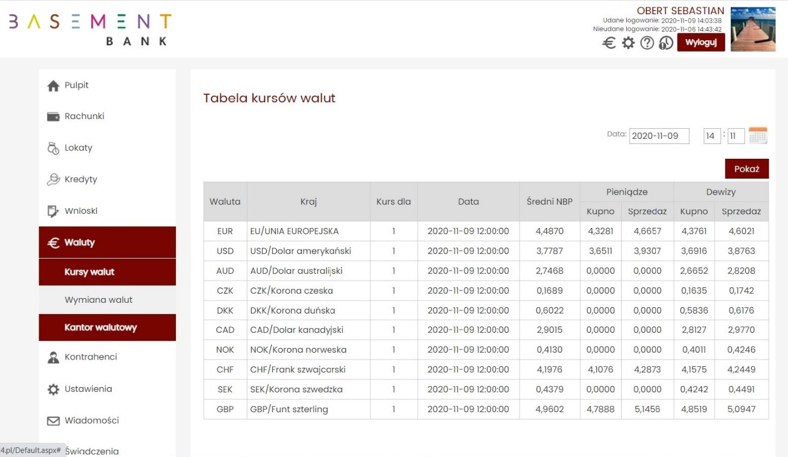

Po naciśnięciu na kafel Kantor Walutowy następuje przekierowanie i w nowym oknie przeglądarki otwiera się aplikacja Platformy Walutowej.

Interfejs
Po zalogowaniu, ekran aplikacji podzielony jest na 3 części:
- Menu Nawigacji w lewej części ekranu umożliwiające przechodzenie pomiędzy ekranami umożliwiającymi poszczególne operacje,
- Nagłówek u góry ekranu umożliwiający ukrywanie bądź pokazywanie Menu Nawigacji za pomocą przycisku z trzema białymi belkami znajdującego się po lewej stronie Nagłówka,
- Treść Właściwa aplikacji znajdująca się w centralnej części ekranu. Jej zawartość jest zależna od funkcji, którą uprzednio wybrano za pośrednictwem Menu Nawigacji.

Kursy Walut
Pierwszym ekranem po zalogowaniu są Kursy Walut. Na ekranie przedstawione są aktualne kursy oraz wykresy zmian kursów dla wszystkich walut dla których rachunki posiada dany Klient.
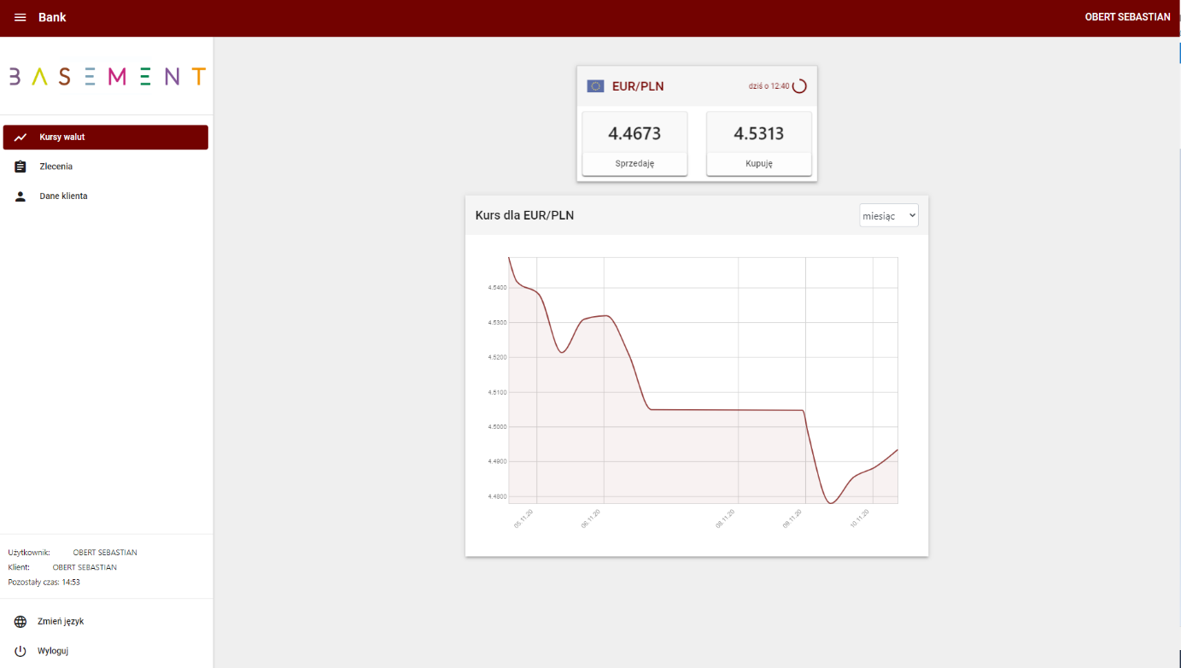
Górne pola przedstawiają aktualne kursy wszystkich dostępnych dla danego Klienta walut.
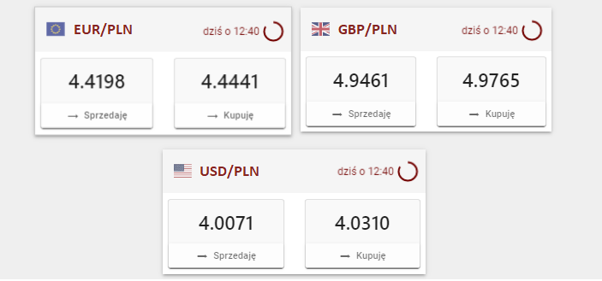
Są one oznaczane przez flagi oraz kody danych walut. Po prawej stronie każdego pola przedstawiona jest informacja dotycząca czasu, który upłynął od ostatniej zmiany kursu waluty oraz okrągły symbol aktywnie ilustrujący czas do cyklicznego odświeżenia kursu waluty (co 60 sekund).
W polach prezentujących kursy walut widnieją przyciski umożliwiające odpowiednio Sprzedaż bądź Kupno danej waluty, wraz z wyszczególnionymi aktualnymi kursami podstawowymi. Przyciśnięcie jednego z nich spowoduje przejście do kolejnego procesu opisanego w rozdziale 3 - Transakcje walutowe.
W polu poniżej przedstawiony jest poglądowy wykres na przestrzeni ostatniego miesiąca. Wykres generowany jest przy logowaniu. W celu jego ponownego wygenerowania należy się ponownie zalogować. W przypadku posiadania więcej niż jednego konta walutowego, a tym samym więcej niż jednej pary walut, wyświetlany wykres dotyczy zawsze pierwszej z nich. Aby wyświetlić wykres dotyczący innej pary walut, należy kliknąć w okno dotyczące danej pary walut. Nastąpi wtedy zmiana wyświetlanego wykresu.

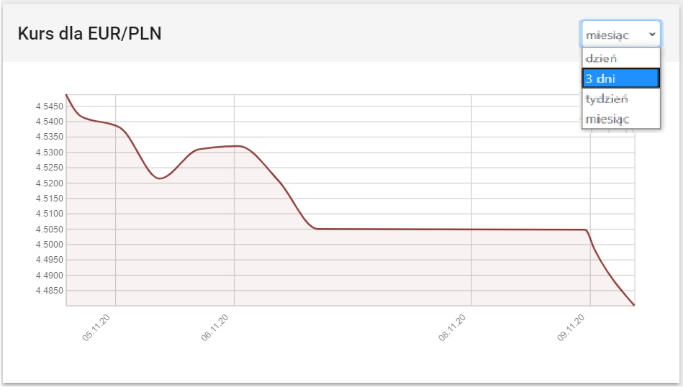

Na wykresie przedstawione są legendy opisujące oś pionową (kurs) oraz poziomą (czas). W prawym górnym rogu wykresu przedstawione jest rozwijane menu umożliwiające wybór zakresu czasu z jakiego brane są dane dla wykresu. Możliwymi do wyboru zakresami są:
- Bieżący dzień,
- Ostatnie 3 dni,
- Ostatni tydzień,
- Ostatni miesiąc.

Transakcje walutowe
Wybór transakcji walutowej (kupna bądź sprzedaży) spowoduje przejście do ekranu specyfikacji szczegółów dla danej transakcji walutowej.
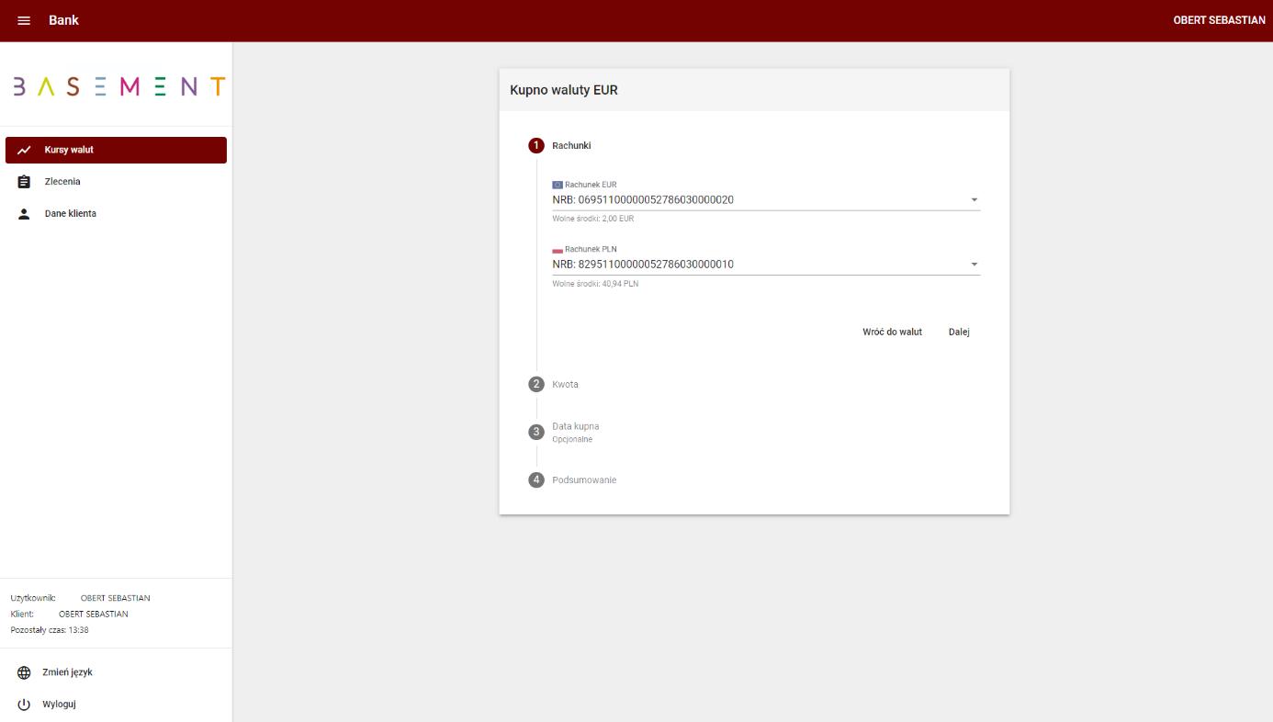
Początkowo na tym ekranie przedstawione są odpowiednio:
- Rachunek dla danej waluty
- Rachunek dla waluty PLN
Jeżeli Klient posiada więcej niż jeden rachunek dla danej waluty, można dokonać wyboru rachunku dla transakcji przez kliknięcie danego numeru rachunku bankowego oraz wybór pożądanego rachunku z rozwijanej listy.
Po wybraniu rachunków, należy wybrać sposób przeprowadzenia transakcji przez kliknięcie okrągłej kontrolki oraz, po kliknięciu pola Kwota, wprowadzenie kwoty za pomocą klawiatury.
Transakcję można przeprowadzić na dwa sposoby. Wyboru sposobu transakcji dokonuje się przez kliknięcie okrągłej kontrolki (tzw. radio buton ) po lewej stronie (jak niżej – górna opcja Kupuję jest aktualnie wybrana).
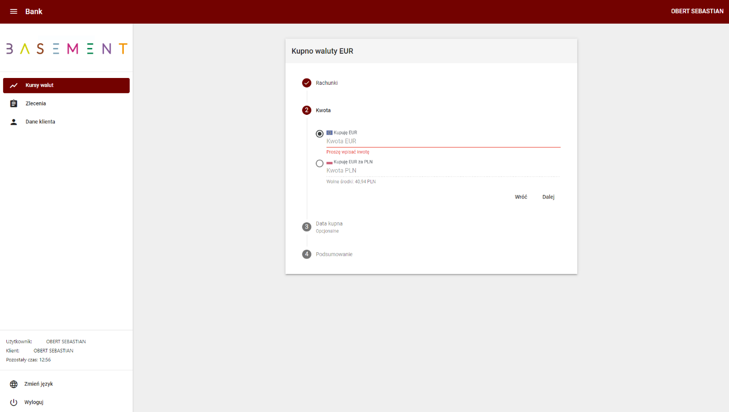
Wybór jest odpowiednio pomiędzy
- Podaniem kwoty danej waluty do zakupu (w tym przypadku EUR), gdzie kwota PLN zostanie wyliczona na podstawie kursu
- Podaniem kwoty PLN do przeznaczenia na zakup danej waluty, gdzie kwota danej waluty zostanie wyliczona na podstawie kursu.
Do pola Kwota mogą być wprowadzone jedynie cyfry oraz znak przecinka. Przecinek służy jako separator dziesiętny oddzielający część całkowitą od części ułamkowej wprowadzonej kwoty.
Poniżej znajdują się przyciski Wróć oraz Dalej.
Przycisk Wróć powoduje powrót do poprzedniego kroku – Rachunki.
Przycisk Dalej umożliwia przejście do kolejnego kroku – Data Kupna / Sprzedaży.

Krok 3 – Data kupna / sprzedaży to planowanie zakupu waluty i polega na podaniu kryteriów dla zakupu, po osiągnięciu których nastąpi automatyczny zakup danej waluty.
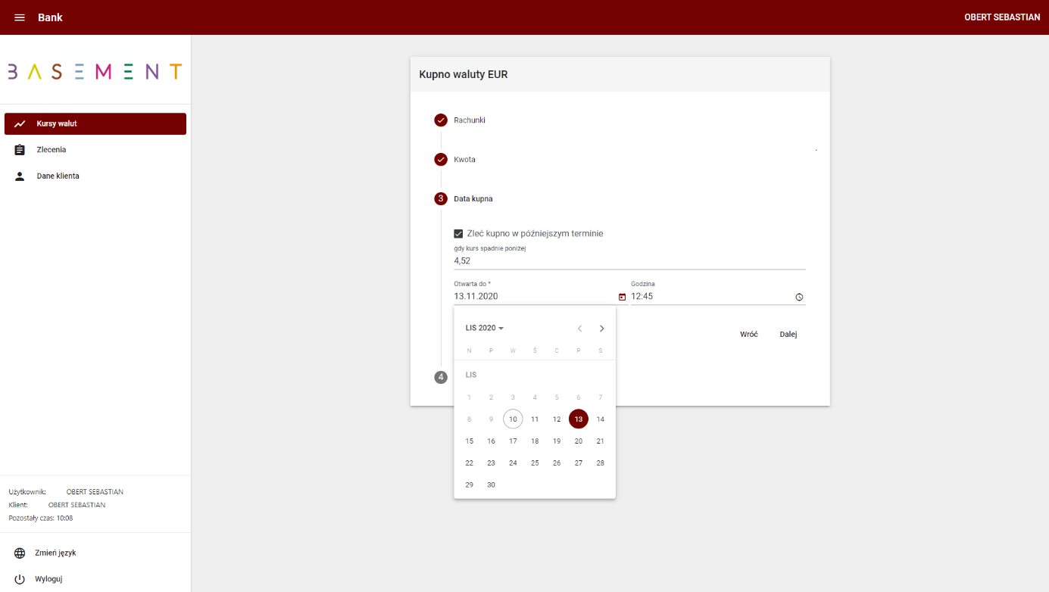
Aby zainicjować planowanie, należy kliknąć pole Data kupna / sprzedaży oraz Zleć kupno / sprzedaż w późniejszym terminie. Po zaznaczeniu tego pola, wyświetli się aktualny kurs danej waluty , oraz poniżej pola specyfikowania kryteriów zakupu:
- Otwarte do – określenie jak długo będzie otwarte dane zlecenie. Po przekroczeniu wprowadzonej daty oraz godziny, system nie będzie dłużej sprawdzał czy kryteria są spełnione, a zlecenie zostanie trwale oznaczone jako niewykonane. Można zainicjować planowanie z wyprzedzeniem wynoszącym co najmniej 10 minut.
Do wprowadzania danych zaleca się korzystanie z gotowych kontrolek Kalendarza oraz Zegara, które wyświetlą się po kliknięciu odpowiednio na datę bądź godzinę.
- Gdy kurs wzrośnie powyżej lub Gdy kurs spadnie poniżej – odpowiednio „wzrośnie…” dla transakcji sprzedaży danej waluty, lub „spadnie…” dla transakcji kupna waluty. W tym polu należy wyspecyfikować kurs po przekroczeniu którego transakcja zostanie przeprowadzona.
U dołu ekranu znajdują się przyciski Wróć oraz Dalej:
- Wróć – powoduje powrót do ekranu Kwota
- Dalej – powoduje przejście do podsumowania operacji
Wgląd w zaplanowane zlecenia odbywa się z poziomu ekranu Zlecenia opisanego w kolejnym rozdziale.
Jeżeli operacja ma zostać wykonana po aktualnym kursie nie należy uzupełniać informacji w polu Data kupna / sprzedaży.

Krok 4 – Podsumowanie – to ekran wyświetlający informacje dotyczące aktualnie zawieranego zlecenia.

W zależności od tego, czy Klient dokonuje transakcji według aktualnego kursu waluty, czy zaplanował zlecenie przy spełnieniu określonych kryteriów, ekran podsumowania prezentuje różne informacje.
Powyższy, przykładowy ekran dotyczy transakcji zakupu waluty po aktualnie obowiązującym kursie.
Zawiera informacje o kwocie kupowanej waluty, obowiązującym kursie oraz kwocie, jaką zostanie obciążony rachunek źródłowy. Poniżej znajdują się przyciski Wróć oraz Kup:
- Wróć – powoduje powrót do kroku 3 – Data Kupna
- Kup – Powoduje przejście do kroku umożliwiającego zatwierdzenie operacji
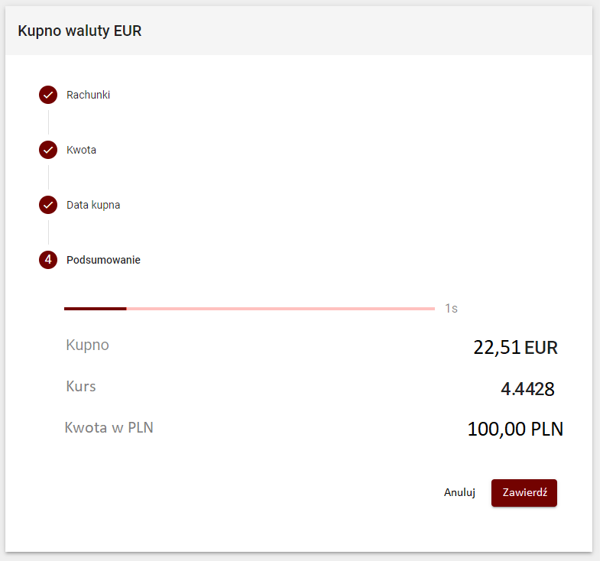
Aby zatwierdzić operację należy kliknąć przycisk Zatwierdź. Czas, w którym Klient powinien zatwierdzić operację to 10 sekund. Powyżej informacji dotyczących danych transakcji znajduje się licznik czasu, jaki pozostał do zatwierdzenia operacji. Po zatwierdzeniu operacji aplikacja prezentuje komunikat:
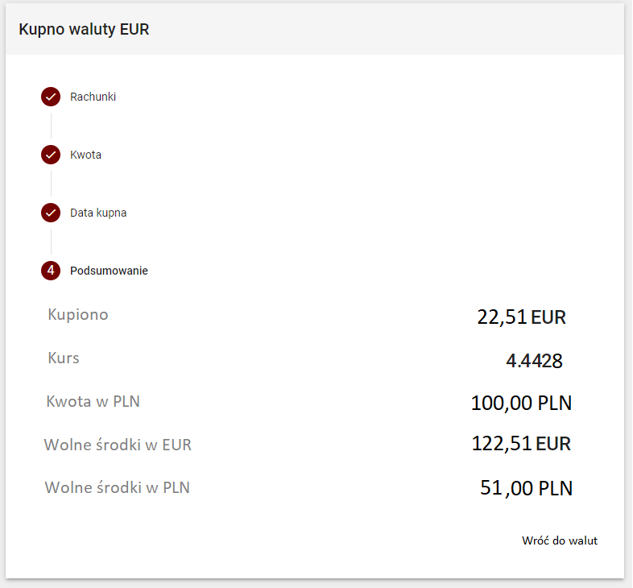
Widoczne jest podsumowanie informacji dotyczących zawartej transakcji. Aplikacja wyświetla kwotę zakupionej waluty, kurs, według którego została wykonana transakcja, kwotę obciążenia rachunku źródłowego, wolne środki rachunku uznanego kwotą zakupu oraz wolne środki rachunku obciążonego kwotę zakupu. Podana dane są danymi przykładowymi dla transakcji kupna waluty.
W przypadku transakcji z zaplanowaną datą kupna i/lub określonym kursem ekran podsumowania prezentuje informacje o wprowadzonych kryteriach.

Widoczna jest informacja o planowanej kwocie zakupy, zaplanowanej wysokości kursu oraz dacie, do której zlecenie ma być otwarte. Aplikacja informuje również o godzinach w jakich dokonywane zlecenia i tym samym w jakich weryfikowane jest spełnienie wprowadzonych kryteriów.
Poniżej widoczne są przyciski Wróć oraz Zaplanuj:
- Wróć – kliknięcie powoduje powrót do kroku 3 operacji – Data zakupu
- Zaplanuj – kliknięcie powoduje zatwierdzenie operacji i wyświetlenie ekranu podsumowującego zlecenie
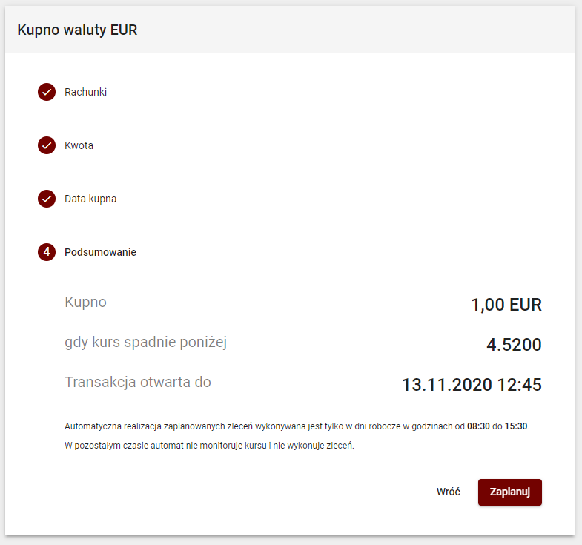
Na potwierdzeniu widoczne są informacje dotyczące zaplanowanego zlecenia oraz przycisk Wróć do walut – kliknięcie przycisku powoduje przejście do ekranu głównego aplikacji.
Zaplanowane zlecenie widoczne jest w opcji Zlecenia (opis szczegółowy funkcjonowania umieszczony został w kolejnym rozdziale.

Zlecenia
Na ekranie przedstawiona jest historia wszystkich operacji dokonanych za pomocą Platformy Walutowej.
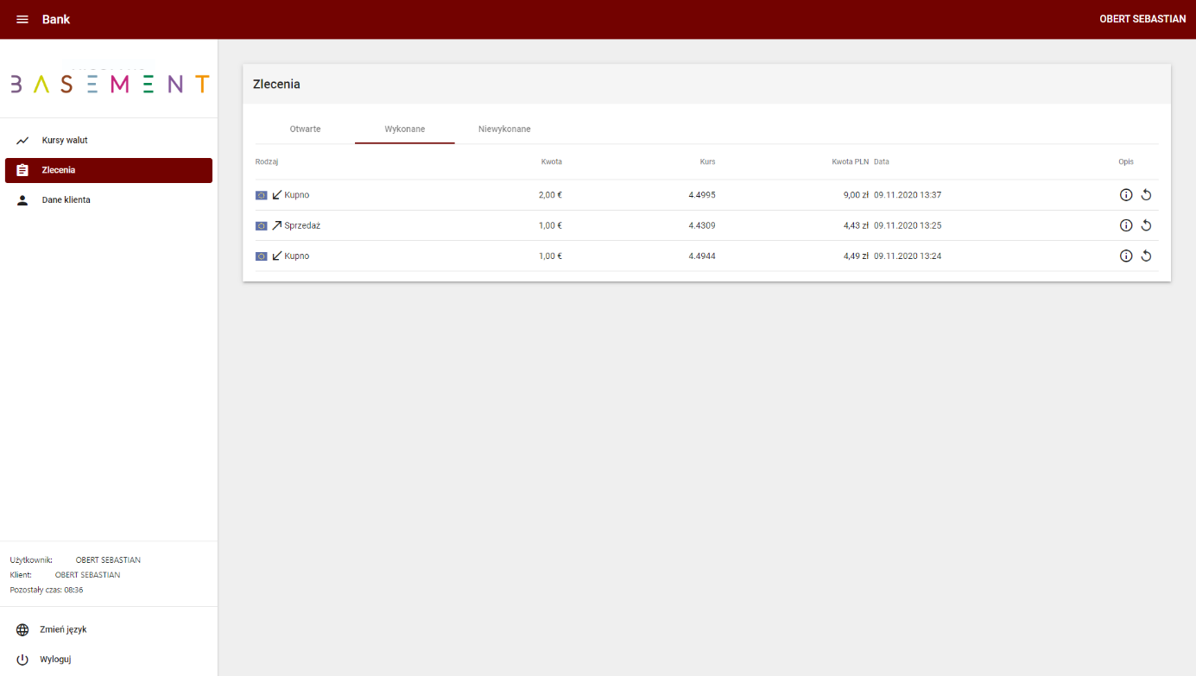
Na ekranie znajdują się wszystkie transakcje podzielone na trzy grupy pomiędzy którymi można przechodzić poprzez klikanie na nie:
- Otwarte – zlecenia zaplanowane, dla danej waluty gdy tylko przekroczy wyspecyfikowany kurs
- Wykonane – wszystkie zlecenia, które zostały wykonane w przeszłości
- Niewykonane – zlecenia zaplanowane, które wygasły, czyli po osiągnięciu daty i godziny granicznej nie osiągnęły wprowadzonego kursu.
Wszystkie transakcje są wprowadzone na listę w kolejności dodania ich do systemu.
Domyślnie na liście wyświetlonych jest 25 pozycji. W celu załadowania kolejnych transakcji, należy na samym dole listy kliknąć na przycisk Załaduj Więcej.

Dane klienta
Na ekranie przedstawione są dane aktualnie wybranego klienta.
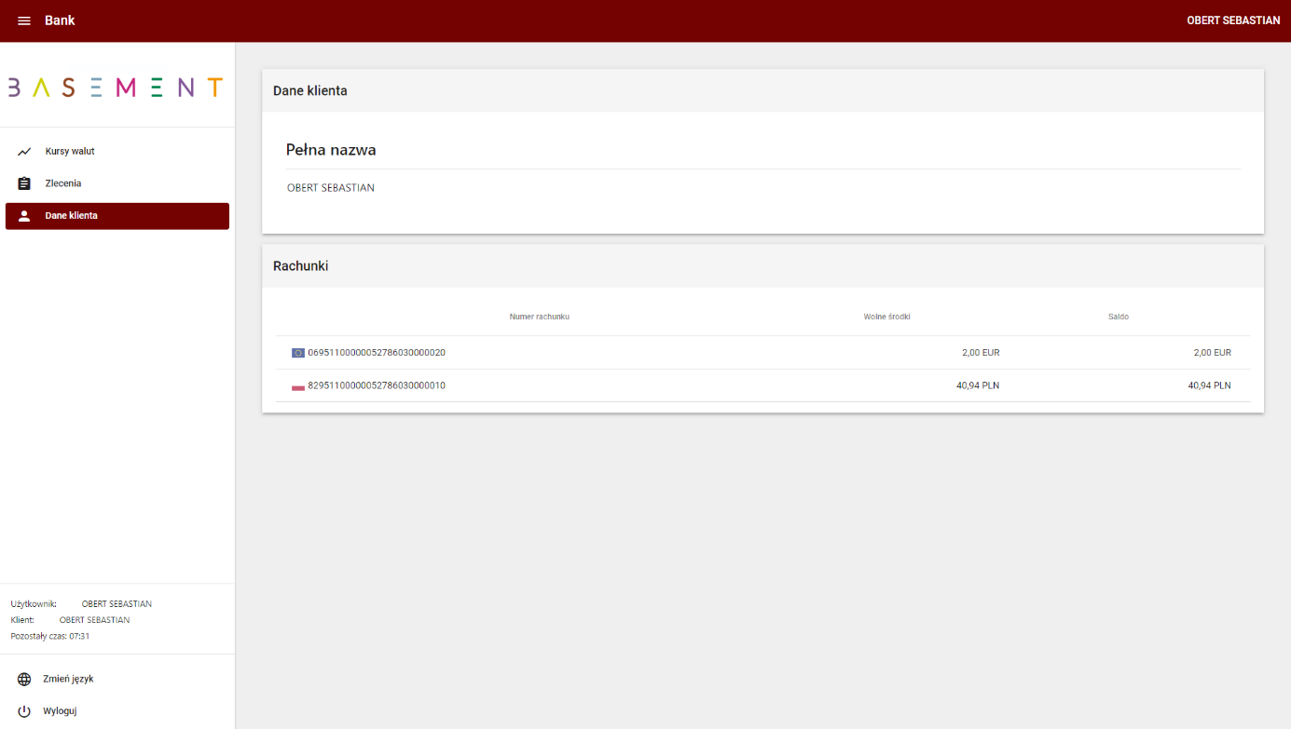
W górnym polu przedstawiona jest pełna nazwa Klienta.
W dolnym polu przedstawione są podstawowe dane rachunków dostępnych dla danego klienta:
- Numer rachunku
- Aktualnie Wolne środki w walucie jaką operuje dany rachunek
- Aktualne Saldo w walucie jaką operuje dany rachunek

Zmiana aktywnego klienta
Jeżeli użytkownik posiada dostęp do więcej niż jednego klienta (np. spółki), może przełączać się pomiędzy nimi za pomocą tej funkcji.
Aktywny klient wyświetlony jest w prawym górnym rogu.
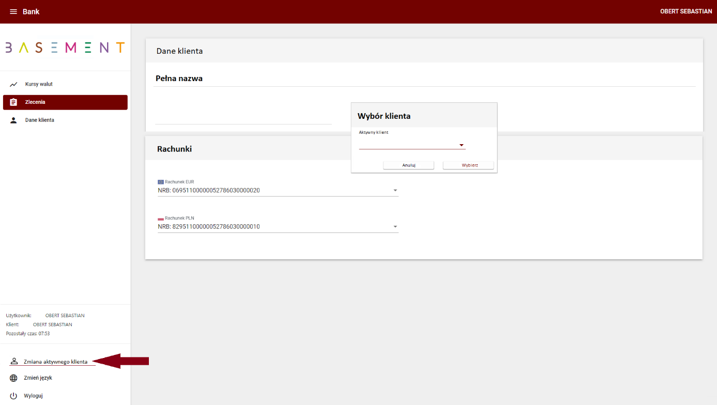

Zmiana Języka
Istnieje możliwość zmiany języka Platformy walutowej. Po kliknięciu przycisku Zmień język, który znajduje się na dole z lewej strony pojawia się rozwijana lista z dostępnymi do wybory językami:
polskim, angielskim, niemieckim, rosyjskim, ukraińskim oraz hiszpańskim. Po wybraniu języka jaki nas interesuje, należy kliknąć Zmień język lub jeśli nie chcemy zmieniać języka Anuluj.
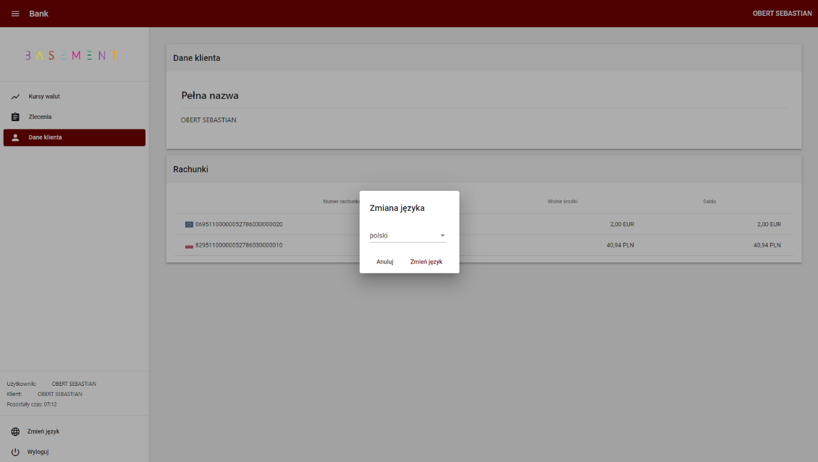

Po wybraniu języka jaki nas i zatwierdzeniu poprzez Zmień język, cała platforma walutowa zostaje przetłumaczona na wybrany język. Poniżej wersja kantoru w języku rosyjskim.

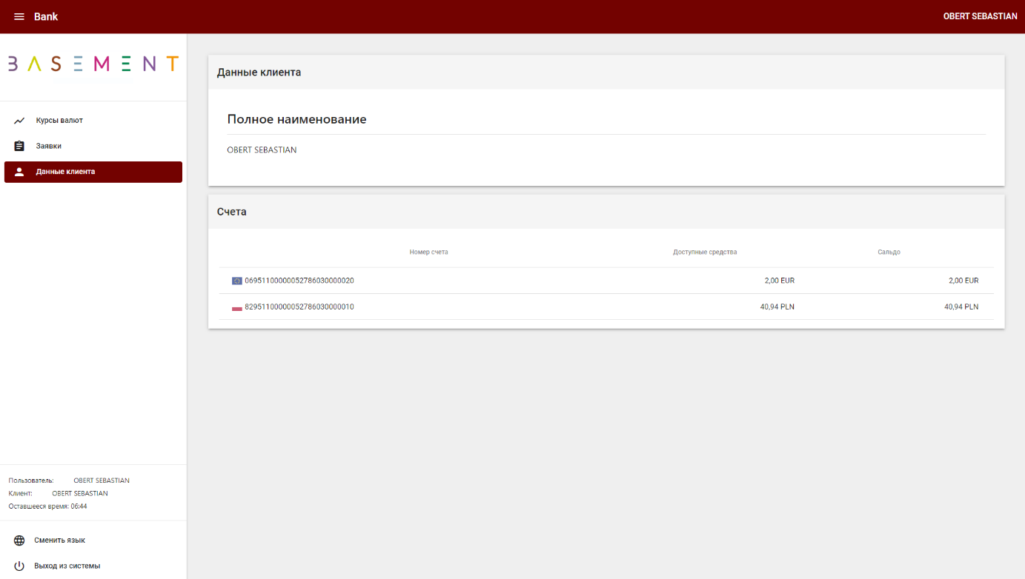

Wyloguj
Opcja wylogowania z konta. Zawsze po zakończonej pracy należy wylogować się z konta.

